Министерство культуры Российской Федерации
Пермский государственный институт культуры

ХII Всероссийская научно-практическая конференция
«Диалоги о культуре и искусстве»

12-14 октября 2022 года
в дистанционном формате
(о платформе будет дополнительное извещение)

Второе информационное письмо

Уважаемые коллеги!

К участию в конференции приглашаются искусствоведы, культурологи, философы, литературоведы, музыковеды, историки, фольклористы, музыканты-исполнители, театральные деятели, художники, кураторы социально-культурных проектов, продюсеры, менеджеры культуры, руководители национальных, фольклорных творческих коллективов, магистранты и аспиранты, преподаватели вузов

Направления работы конференции:

- Широковские чтения. Секция, посвященная памяти народного художника СССР, почетного гражданина г. Перми и Пермского края, профессора и заведующего кафедрой живописи ПГИК, Евгения Николаевича Широкова.
Подсекция:
Визуальные искусства. Архитектура, скульптура, живопись, графика: новые прочтения истории искусств. Проблема интерпретаций искусства ХХ века. Традиции и новации в искусстве. Проблема личности художника; художник и общество. Современное искусство: взаимодействие с полем социального, национального, религиозного.
- Художественное образование и исполнительское искусство. Культурная среда как условие формирования творческой личности. Современные аудиовизуальные и компьютерные технологии в художественном образовании. Современные проблемы музыкального образования и региональный опыт их решения. Музыкальное просветительство как традиция отечественной культуры.
Подсекции:
Тенденции музыкального исполнительства. Новые направления в исполнительском искусстве XXI века в аспекте музыкальной интерпретологии. Проблемы творческо-исполнительских школ на международном, российском и региональном уровне. Содержательное интонирование как направление исполнительского искусства XXI века. Новые и старые творческо-исполнительские школы: преемственность и модернизация.
Парадигмы современного музыкознания. Проблемы исследования музыкальных текстов. Семантический анализ музыкального текста. Проблема ценности музыкального творчества в искусствознании и философии.
Современное хореографическое искусство. Современные стили в хореографии. Хореографическое искусство в образовательной среде вузов культуры и искусств: теория и практика. Искусство танца в диалоге культур и традиций.
Современные технологии театральной педагогики. Профессиональная компетентность и творчество как компоненты педагогического мастерства. Актуальные проблемы театрального искусства и сценического мастерства. Анализ текста. Современный и региональный опыт театральной педагогики.
- Междисциплинарные исследования искусства. Психология искусства. Социология искусства. Дискурс власти в искусстве. Политэкономия мира искусств: проблематика заказа и патронажа. Искусство и религия. Методология репрезентации актуального искусства.
Подсекции:
Литература и другие виды искусства. Экфрасис как явление в литературе. Литературные образы в живописи, скульптуре, музыке. Проблема передачи литературного текста средствами кино и театра. Драматургия литературных сюжетов в хореографическом искусстве. Музыкальное либретто и литературный текст. Язык, литература, искусство: аспекты взаимодействия.
Искусство кино. Кино как визуальная антропология. Кино и идеология в исторической перспективе. Проблема взаимовлияния восточной и западной культуры в кинематографе. Кино как социальное исследование. Проблема мультикультурализма в современном кино. Трансформации языка кинематографа в ХХ веке и на современном этапе.
4. Повседневность и культурные практики российского общества. Культура памяти и культура забвения. Нарративы и биографии как часть глобальной истории российского общества. Российская культурная идентичность. История и антропология российской повседневности. Культура российской провинции. Баланс светского и религиозного в российской культуре.
5. Современные культурные процессы. Границы приватного и публичного в культуре повседневности. Новые форматы чтения в современном мире. Противоречия современной городской культуры. Практики учреждений культуры и новые технологии. Культурные и творческие индустрии.
6. Культура в цифровую эпоху. Цифровые технологии в культуре и искусстве. Трансформация процессов идентичности, социализации и инкультурации в цифровых форматах. Виртуальное и реальное в современной культуре. Медиакультура как особый тип культуры информационной эпохи. Новые медиа: влияние онлайн коммуникаций на повседневные культурные практики. Технологии мифодизайна в современной культуре. Коммуникация и идентификация в эпоху постреальности. Время и память в ситуации гиперреальности. Новые формы репрезентации идентичности. Homo Digitalis: надежды, риски, перспективы. Онтология виртуальной и дополненной реальности. Общество 5.0. – шаг на пути трансгуманизма. Киберкультура и социализация в цифровом обществе.
7. Менеджмент культуры и искусства, проектирование в социально-культурной сфере. Стратегии маркетинга в сфере культуры и искусства. Проектный менеджмент в культуре. Продвижение в сфере культуры. Продюсерская деятельность в культуре. Социальный заказ на культурные проекты. Современные художественные институции. Перспективы развития документально-информационных технологий в сфере культуры. Библиотека как центр культуры и коммуникации. Культурный туризм.
8. Сохранение культурного наследия народов Российской Федерации. Культурное наследие и основные теоретические подходы к его изучению. Культурный ландшафт как объект наследия. Художественные и национальные особенности ассоциативных ландшафтов (памятных мест), их связь с историческими событиями, личностями, художественными произведениями. Мифология места: мифы и комплексные характеристики территории.
Подсекции:
Материальное культурное наследие регионов России. Изучение и сохранение объектов архитектурного, археологического, военно-исторического, морского наследия (памятников истории и монументального искусства, ансамблей, достопримечательных мест).
Нематериальное культурное наследие регионов России. Сохранение нематериального культурного наследия народов России как приоритет государственной культурной политики. Сохранение, поддержка и популяризация народной культуры России. Фольклор, фольклористика и народное творчество. Этнокультурное наследие регионов России. Теория фольклора, структура и поэтика фольклорных форм; социокультурные контексты и функции фольклора; конструирование фольклора; парафольклорные явления. Проблемы сохранения и возрождения национальных традиций регионов России и Пермского края.

9. Культурный туризм. Перспективы развития культурного туризма в Российской Федерации в современных условиях. Объекты культурного наследия как ресурс развития регионального туризма. Роль историко-культурного наследия в развитии туристической инфраструктуры. Туристический брендинг региона, модели построения. Инновационные инструменты брендинга территории, частно-государственное партнерство. Пути взаимодействия социально-культурной деятельности и туризма: проблемы и перспективы.
Программа конференции включает: пленарное заседание, работу секций, круглые столы, дискуссионные площадки, публичные лекции.
По итогам конкурса заявок и участия в конференции предполагается издание электронного сборника статей, которому будет присвоен номер ISBN. Материалы сборника будут размещены на сайте РИНЦ. Публикация материалов бесплатная.

Срок подачи заявки – не позднее 26 сентября 2022 г. (Приложение 1. Форма. Заявки). Срок подачи статьи – не позднее 12 октября 2022 г.

К печати принимаются публикации, соответствующие формату конференции и отвечающие следующим требованиям:

- Оригинальность текста – не менее 65%.
- Наличие стилистической и орфографической грамотности.
- Корректное оформление текста статьи (см. ниже).

требования к оформлению.

Требования к оформлению статьи. УДК, ББК, авторский знак, название работы на русском и английском языках, фамилия и инициалы автора (выравнивание по центру), краткая аннотация (объем 40-50 слов) и ключевые слова на русском и английском языках.
В конце статьи должна быть надпись статья публикуется впервые и дата. Даются полностью: фамилия, имя, отчество автора, ученое звание, ученая степень, должность, место работы (подробно без аббревиатур), почтовый индекс, адрес, контактный телефон и e-mail каждого соавтора.
Объем статьи – 5-10 страниц. Текстовый редактор – Word. Размер шрифта – 14, межстрочный интервал – 1,5 (Приложение 2. Образец оформления статьи).

Электронный адрес предоставления заявок и статей:
nirpgik@mail.ru, unid-pgik@mail.ru
Приложение 1

ЗАЯВКА УЧАСТНИКА
ХII Всероссийской научно-практической конференции
«Диалоги о культуре и искусстве»

Фамилия
Имя
Отчество
Место работы
Должность
Ученая степень
Ученое звание
E-mail
Телефон
Почтовый адрес
Секция конференции
Название доклада
Ключевые слова
Аннотация доклада (500 знаков)
Форма участия (очная с применением дистанционных технологий / заочная)

Электронный адрес предоставления заявок и статей:
nirpgik@mail.ru, unid-pgik@mail.ru
Приложение 2
ОБРАЗЕЦ ОФОРМЛЕНИЯ СТАТЬИ
для сборника ХII Всероссийской научно-практической конференции
«Диалоги о культуре и искусстве»

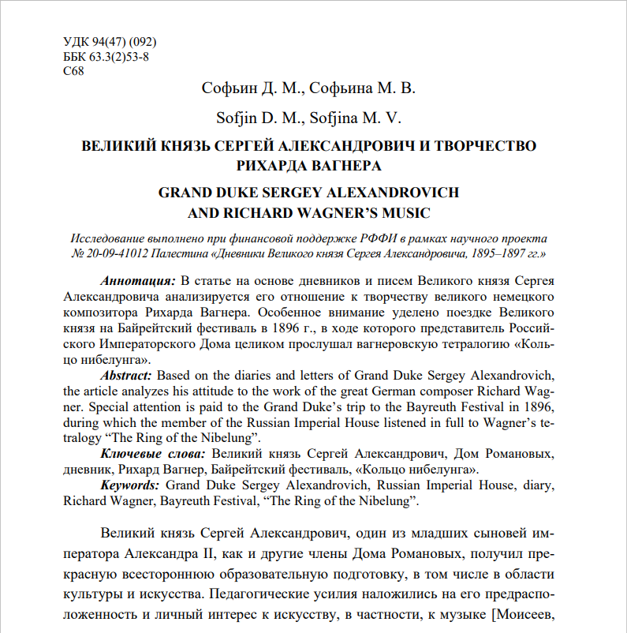

<…>
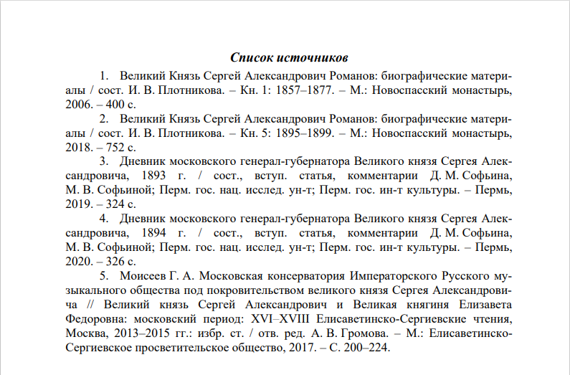
Статья публикуется впервые, дата
фамилия, имя, отчество автора, ученое звание, ученая степень, должность,
место работы (подробно без аббревиатур), почтовый индекс, адрес,
контактный телефон и e-mail каждого соавтора
Электронный адрес предоставления заявок и статей:
nirpgik@mail.ru, unid-pgik@mail.ru

